ریسک خدمات زنجیره تامین تجارت بین المللی صنعت انرژی بر اساس الگوریتم هوش مصنوعی

چکیده
با تعمیق روند ادغام اقتصادی جهانی، خدمات مالی زنجیره تامین تجارت بین‌الملل نیز شکوفا شده است. خدمات مالی زنجیره تامین تجارت بین‌الملل نقش مهمی در حل تامین مالی سازمانی زنجیره تامین ایفا کرده است. تا آنجا که به صنعت انرژی مربوط می شود، خدمات مالی زنجیره تامین تجارت بین المللی می تواند حمایت اعتباری کافی برای شرکت های انرژی فراهم کند. این امر معضل تامین مالی شرکت های انرژی کوچک و متوسط ​​را در تجارت واردات و صادرات حل می کند و همچنین می تواند نرخ گردش سرمایه شرکت های بزرگ انرژی را بهبود بخشد. با این حال، از آنجایی که خدمات مالی زنجیره تامین تجارت بین‌الملل همچنان با تاثیر ریسک‌هایی مانند ریسک اعتباری شرکت، ریسک عملیاتی بانک و ریسک انتقال اطلاعات شرکت زنجیره تامین مواجه است، عملکرد آن در تامین مالی به طور کامل اعمال نشده است. هشدار زودهنگام و کنترل ریسک های موجود در خدمات مالی زنجیره تامین تجارت بین‌الملل می‌تواند نقش خدمات مالی زنجیره تامین تجارت بین‌المللی را در ارتقای توسعه صنعت انرژی ایفا کند. بنابراین، این مقاله از سه الگوریتم هوش مصنوعی (AI) شامل شبکه عصبی مصنوعی، الگوریتم ژنتیک و الگوریتم ازدحام ذرات برای تحلیل ریسک خدمات مالی در زنجیره تامین تجارت بین‌المللی صنعت انرژی استفاده کرد. یک مدل هشدار اولیه ریسک در مورد خدمات مالی زنجیره تامین تجارت بین‌المللی صنعت انرژی ساخته شد و یک مطالعه تجربی بر روی مدل هشدار اولیه ریسک انجام شد. تحقیقات نشان داد که مدل هشدار اولیه ریسک مبتنی بر الگوریتم هوش مصنوعی بانک‌ها را قادر می‌سازد تا دقت ارزیابی اعتبار شرکت‌ها را تا ۷.۴۳ درصد و دقت جمع‌آوری اطلاعات را تا ۵.۶۱ درصد بهبود بخشند. دقت پیش‌بینی ریسک‌های محیطی خارجی را تا 3.52 درصد بهبود بخشید و ریسک عملیاتی بانک را تا 6.58 درصد و ریسک قانونی و نظارتی را تا 7.06 درصد کاهش داد.

کلمات کلیدی:
خدمات مالی زنجیره تامین. زنجیره تامین مالی تجارت بین المللی. ریسک خدمات. صنعت انرژی. الگوریتم هوش مصنوعی. مدل هشدار ریسک بر اساس الگوریتم هوش مصنوعی

1. مقدمه
عوامل ریسک در خدمات مالی زنجیره تامین تجارت بین‌المللی، عملکرد خدمات مالی زنجیره تامین تجارت بین‌المللی را محدود می‌کند. استفاده از مدل هشدار زودهنگام ریسک مبتنی بر الگوریتم هوش مصنوعی برای تحلیل و هشدار ریسک خدمات مالی زنجیره تامین تجارت بین‌المللی صنعت انرژی می‌تواند معضل تامین مالی شرکت‌های کوچک و متوسط انرژی را حل کند و به انرژی‌های کوچک و متوسط کمک کند. شرکت ها مقیاس صادرات خود را گسترش می دهند. همچنین می تواند به شرکت های بزرگ انرژی کمک کند تا هزینه ها را کاهش دهند و رقابت پذیری شرکت های انرژی را افزایش دهند. بنابراین تحقیق در این مقاله بسیار ضروری است.
به منظور ارتقای توسعه تجارت واردات و صادرات، بسیاری از محققان ریسکات خدمات مالی در زنجیره تامین تجارت بین‌المللی را مورد مطالعه قرار داده‌اند. وی وای ریسک های خدمات مالی زنجیره تامین تجارت بین المللی را از دیدگاه بانک های تجاری تحلیل کرد. او معتقد بود که ریسک‌های پیش روی بانک‌ها باید مدیریت و کنترل شود تا بانک‌ها برای ارائه خدمات مالی بهتر حمایت کنند (وی، 2019).
چن اس معتقد بود که خدمات مالی زنجیره تامین تجارت بین‌المللی دارای چهار عامل ریسک است: ریسک اعتباری، ریسک جریان نقدی، ریسک وثیقه و ریسک محیطی خارجی. او از طریق تجزیه و تحلیل چهار عامل ریسک، راه‌حل‌هایی مانند تقویت بررسی اعتبار شرکت، اجرای سیستم ریسک‌پذیری چندجانبه و همچنین بهبود نظارت و مدیریت وثیقه را پیشنهاد کرد (چن، 2018). یانگ دبلیو کیو ریسک‌های پیش روی شرکت‌های تجارت خارجی بزرگ و متوسط ​​را در توسعه تجارت تامین مالی زنجیره تامین تجزیه و تحلیل کرد و پیشنهاداتی را برای تقویت کنترل ریسک و بهبود مکانیسم‌های نظارت بر ریسک ارائه کرد (یانگ، 2019). Zhu Y Q عوامل ریسک و تعامل آنها را در شرکت‌های زنجیره تامین، نمایندگان قانونی، منابع محیطی و پیوندهای تجاری مورد مطالعه قرار داد و برای پیش‌بینی ریسک و مدیریت خدمات مالی زنجیره تامین پشتیبانی ارائه کرد (Zhu et al., 2018). آهنگ C یک سیستم ارزیابی ریسک خدمات مالی زنجیره تامین را با تجزیه و تحلیل ریسک خدمات مالی زنجیره تامین ایجاد کرد (Song, 2020). به منظور حل مشکل تامین مالی شرکت های کوچک و متوسط، وانگ Y M یک سیستم هشدار اولیه ریسک مالی زنجیره تامین را ایجاد کرد که برای خدمات تامین مالی SME اعمال می شود (وانگ، 2017). چن L چهار اقدام متقابل را برای تامین مالی زنجیره تامین تجارت بین‌المللی پیشنهاد کرد، از جمله ایجاد یک شناسایی ریسک مالی زنجیره تامین و سیستم هشدار اولیه (چن، 2022). اگرچه مطالعات زیادی در مورد ریسک خدمات مالی در زنجیره تامین تجارت بین‌المللی وجود دارد، اما تعداد کمی در صنعت انرژی اعمال می‌شوند.
با توسعه سریع فناوری رایانه، زمینه های کاربردی الگوریتم های هوش مصنوعی روز به روز گسترده تر می شود. Peng K H از الگوریتم هوش مصنوعی برای ایجاد سیستم شاخص مقاله آزمایشی استفاده کرد که کارایی گروه آزمایش خودکار را بهبود بخشید (Peng et al., 2018). ژانگ دبلیو کاربرد الگوریتم هوش مصنوعی در پردازش تصویر را مطالعه کرد و یک سیستم پردازش تصویر بر اساس الگوریتم هوش مصنوعی ساخت (ژانگ، 2018). Bao T الگوریتم هوش مصنوعی را در تحقیقات شبکه برق اعمال کرد و نرم افزار تحلیل بهینه سازی توان راکتیو را بر اساس الگوریتم هوش مصنوعی طراحی کرد (Bao et al., 2018). ژو وای کاربرد الگوریتم‌های هوش مصنوعی در تحقیقات طب سوزنی را مورد بحث قرار داد و مکانیزم ارزیابی اثربخشی طب سوزنی را با استفاده از الگوریتم‌های هوش مصنوعی ایجاد کرد (ژو و همکاران، 2021). یانگ اف یک مدل پیش‌بینی از بازده بنزین ترک خورده کاتالیزوری بر اساس الگوریتم هوش مصنوعی ساخت که مزایای اقتصادی شرکت‌های پتروشیمی را بیشتر بهبود بخشید (یانگ و همکاران، 2019). Gao Y از الگوریتم هوش مصنوعی برای مطالعه تشخیص و پیش‌بینی ترومبوآمبولی وریدی (VTE) استفاده کرد و یک مدل پیش‌بینی ریسک VTE بر اساس الگوریتم هوش مصنوعی ایجاد کرد (Gao et al., 2021). هنگامی که لی ایکس امنیت ارتباطات سیار بی سیم را مطالعه کرد، از الگوریتم هوش مصنوعی برای ساخت یک مدل ارزیابی ریسک برای ارتباطات سیار بی سیم استفاده کرد (لی، 2020).
اگرچه زمینه های کاربردی الگوریتم های هوش مصنوعی نسبتا گسترده است، تحقیقات مرتبط کمی در مورد تحلیل ریسک خدمات مالی در زنجیره تامین تجارت بین المللی صنعت انرژی وجود دارد.
به منظور حل مشکلات تامین مالی شرکت‌های انرژی کوچک و متوسط و بهبود نرخ گردش مالی شرکت‌های بزرگ، این مقاله یک مدل هشدار زودهنگام ریسک برای خدمات مالی در زنجیره تامین تجارت بین‌المللی صنعت انرژی بر اساس الگوریتم‌های هوش مصنوعی پیشنهاد می‌کند. به این ترتیب می توان نقش خدمات مالی زنجیره تامین تجارت بین المللی را در ارتقای توسعه صنعت انرژی ایفا کرد و توسعه تجارت واردات و صادرات را ارتقا داد.

2. مدل هشدار ریسک خدمات مالی زنجیره تامین بر اساس الگوریتم هوش مصنوعی
(1) عوامل ریسک خدمات مالی زنجیره تامین
خدمات مالی زنجیره تامین تجارت بین‌المللی به خدمات تامین مالی و مدیریت ثروت ارائه شده توسط بانک‌ها به شرکت‌ها در تجارت بین‌المللی اشاره دارد (سورنالاکشمی و همکاران، 2022).
عوامل ریسک خدمات مالی زنجیره تامین تجارت بین‌المللی در صنعت انرژی خلاصه می‌شود و چهار عامل اساسی از طریق تحقیقات ادبیات استخراج می‌شوند. همانطور که در شکل 1 نشان داده شده است، چهار عامل اساسی به تفصیل تجزیه و تحلیل شده اند.
از شکل 1 می توان دریافت، ریسک های خدمات مالی در زنجیره تامین تجارت بین المللی صنعت انرژی عمدتا شامل پنج جنبه است: ریسک اعتباری شرکت های انرژی، ریسک عملیاتی بانک، ریسک ارتباطات اطلاعاتی، ریسک قانونی و نظارتی، و ریسک خارجی. ریسک زیست محیطی مفهوم ریسک اعتباری شرکت های انرژی دارای دو جنبه است، یکی ریسک اعتباری شرکت های بزرگ انرژی و دیگری ریسک اعتباری شرکت های انرژی کوچک و متوسط. اگر شرکت‌های انرژی در مقیاس بزرگ مشتاق موفقیت سریع هستند، فقط به منافع فوری خود توجه می‌کنند و از مزیت‌های تجاری خود برای سرکوب هزینه‌های قیمتی شرکت‌های انرژی کوچک و متوسط ​​و فشار بر فضای زندگی شرکت‌های انرژی کوچک و متوسط ​​استفاده می‌کنند. ممکن است باعث شود بدهی شرکت های انرژی کوچک و متوسط ​​از حد خود فراتر رود و در نتیجه بر ثبات کل زنجیره تامین تاثیر بگذارد. ریسک اعتباری شرکت های انرژی کوچک و متوسط ​​به این واقعیت اشاره دارد که شرکت های انرژی کوچک و متوسط ​​به اندازه شرکت های بزرگ انرژی نیستند. ارزیابی اعتباری شرکت‌های انرژی کوچک و متوسط ​​اغلب سخت‌گیرانه‌تر است و انتظارات اعتباری شرکت‌های انرژی کوچک و متوسط ​​نسبتا محافظه کارانه است. علاوه بر این، از آنجایی که تعداد شرکت‌های انرژی کوچک و متوسط ​​نسبت به شرکت‌های بزرگ انرژی بیشتر است، بانک‌ها ممکن است تحقیقات اعتباری شرکت‌های انرژی کوچک و متوسط ​​را به‌طور خیلی جامع انجام ندهند، و تحقیقات اعتباری در زنجیره‌های تامین صنعت انرژی خارجی بیشتر یک طرفه است. . ریسک عملیات بانک به ریسک ناشی از عملیات غیر استاندارد یا غیرقانونی بانک در پیوندهای عملیاتی مانند بررسی اعتبار، طراحی طرح خدمات، تایید تامین مالی و غیره اشاره دارد. به عنوان مثال، هنگامی که یک شرکت انرژی تأیید مالی را انجام می دهد، کارمند اشتباه می کند یا عملیات غیرقانونی میزان تأمین مالی را افزایش می دهد. ریسک انتقال اطلاعات به این معناست که اگر خطایی در انتقال اطلاعات در زنجیره تامین رخ دهد، بر جمع آوری و مدیریت اطلاعات بانک تاثیر گذاشته و سپس به طور مستقیم بر تایید تامین مالی شرکت تاثیر می گذارد. ریسک‌های قانونی و نظارتی به این واقعیت اشاره دارد که به دلیل قوانین متفاوت در کشورهای مختلف، برخی از شرکت‌ها از خلأهای قانونی برای کسب منافع و کلاهبرداری از خدمات مالی زنجیره تامین استفاده می‌کنند. ریسک محیطی خارجی به ریسک‌های ناشی از محیط بازار بین‌المللی برای خدمات مالی زنجیره تامین، از جمله محیط سیاسی، سیاست‌های عملیاتی شرکت و ثبات اقتصادی اشاره دارد.
(2) اقدامات متقابل ریسک برای خدمات مالی زنجیره تامین
پیشگیری و کنترل مؤثر ریسک‌های خدمات مالی زنجیره تأمین در تجارت بین‌الملل برای ایجاد محیطی مساعد برای توسعه شرکت‌های وارداتی و صادراتی و ارتقای توسعه اقتصادی مساعد است (Leukel and Sugumaran, 2022). به منظور ارتقای توسعه صنعت انرژی، برخی از اقدامات برای صنعت انرژی برای مقابله با ریسکات خدمات مالی زنجیره تامین در تجارت بین‌الملل ارائه شده است، همانطور که در شکل 2 نشان داده شده است.
از شکل 2 مشاهده می شود، اقدامات اصلی برای مقابله با ریسکات خدمات مالی زنجیره تامین عبارتند از: سختگیری استانداردهای دسترسی سازمانی، ایجاد یک پلت فرم عملیات فشرده، ایجاد یک سیستم اعتباری مشترک، استفاده از بسته بندی اعتبار، استفاده منطقی از قوانین و مقررات، اعمال منطقی قوانین و مقررات، و تقویت تحقیقات اطلاعات بازار. سخت‌گیری استانداردهای دسترسی سازمانی به این معنی است که بانک‌ها به‌عنوان ارائه‌دهنده خدمات مالی زنجیره تأمین، باید ارزیابی‌های دسترسی را برای شرکت‌های زنجیره تأمین انجام دهند. برای ارائه خدمات تامین مالی لازم است شرکت هایی با وضعیت عملکرد پایدار و پیشینه تجاری واقعی انتخاب شوند. ایجاد بستر عملیات فشرده به این معنی است که بانک می تواند با ایجاد بستر تبادل اطلاعات با بنگاه، استراتژی مدیریت اعتبار قبلی را تغییر داده و بستر عملیات فشرده را توسعه دهد تا نظارت موثر بر جریان سرمایه و جریان نقدی شرکت را محقق سازد. شرکت، پروژه. استقرار سیستم اعتباری مشترک به این معنی است که وضعیت اعتباری کل شرکت های زنجیره تامین باید در نظر گرفته شود نه فقط اعتبار بنگاه های بزرگ. اتخاذ روش بسته‌بندی اعتباری به همراه کردن دارایی‌های اعتباری شرکت تامین مالی با پروژه‌های تامین مالی و معرفی یک موسسه شخص ثالث برای تنوع بخشیدن به ریسک اعتباری شرکت اشاره دارد. کاربرد منطقی قوانین و مقررات به این معناست که بانک ها باید مفاد قانونی محل مؤسسه تأمین مالی را به دقت مطالعه کنند و کاربرد محصولات تأمین مالی را مطالعه کنند. باید یک اداره امور حقوقی ایجاد شود تا با تقویت همکاری با موسسات حقوقی به مسائل مختلف حقوقی رسیدگی کند تا امنیت مالی بانک ها حفظ شود. تقویت تحقیقات اطلاعات بازار به این معنی است که بانک ها باید منابع انسانی و منابع فنی زیادی را برای بررسی و تحلیل اطلاعات بازار سرمایه گذاری کنند و از نتایج نظرسنجی برای تدوین سیاست های اعتباری معقول استفاده کنند.

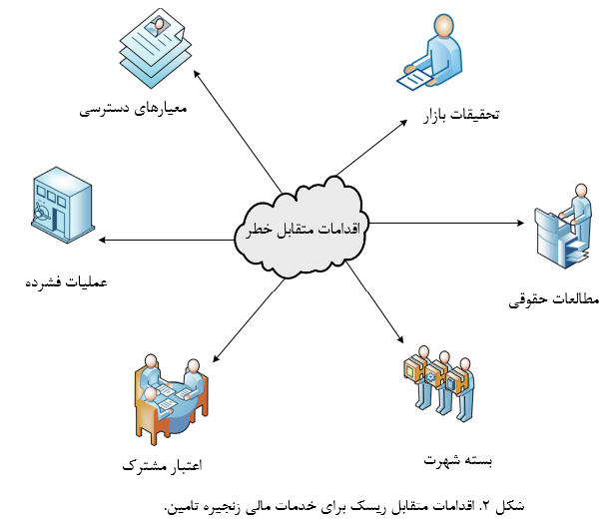
(3) معماری مدل هشدار زودهنگام ریسک خدمات مالی زنجیره تامین
ایجاد مدل هشدار زودهنگام ریسک خدمات مالی زنجیره تامین برای پیش‌بینی و کاهش ریسک‌های تامین مالی زنجیره تامین اهمیت زیادی دارد (وانگ و همکاران، 2022). با تجزیه و تحلیل عوامل ریسک و اقدامات پاسخ ریسک خدمات مالی زنجیره تامین، الگوریتم‌های هوش مصنوعی و برخی از دستگاه‌های شبکه برای ایجاد یک مدل هشدار اولیه ریسک، همانطور که در شکل 3 نشان داده شده است، استفاده می‌شوند.
از شکل 3 می توان دید، مدل هشدار زودهنگام ریسک خدمات مالی زنجیره تامین مبتنی بر الگوریتم هوش مصنوعی به سه ماژول تقسیم می شود: جمع آوری داده های ریسک، محاسبه هشدار اولیه ریسک، و خلاصه رویداد ریسک. جمع آوری داده های ریسک شامل مدیران، سیستم های نظارت و سیستم های جمع آوری داده های خارجی است. مدیران نه تنها باید از سیستم نظارت برای نظارت بر ریسک های خدمات مالی زنجیره تامین شرکت های خود استفاده کنند، بلکه باید از سیستم جمع آوری داده ها برای جمع آوری و تجزیه و تحلیل ریسک های خدمات مالی زنجیره تامین خارجی استفاده کنند. محاسبه هشدار زودهنگام ریسک بر اساس الگوریتم‌های هوش مصنوعی و فناوری رایانه است و شاخص ریسک مربوطه بر اساس استانداردهای ریسک تعیین شده محاسبه می‌شود. پس از بیرون آمدن نتایج محاسبات، اطلاعات هشدار طبق رویه‌های مربوطه صادر می‌شود تا بنگاه‌های زنجیره تامین یا بانک‌ها بتوانند به سرعت اقداماتی را برای مقابله با ریسکات خدمات مالی زنجیره تامین انجام دهند. پس از حل این رویداد ریسک تامین مالی، پرسنل ارشد شرکت‌های زنجیره تامین یا بانک‌ها جلسه‌ای برگزار می‌کنند تا مشکلات موجود در پیش‌کنترل ریسک خدمات مالی زنجیره تامین را خلاصه کنند. اثربخشی اقدامات پاسخ نیز ارزیابی می شود و سوالات و نظرات در یک پایگاه داده ثبت می شود.

3. کاربرد الگوریتم هوش مصنوعی در ارزیابی ریسک خدمات مالی زنجیره تامین
(1) شبکه عصبی مصنوعی
شبکه عصبی مصنوعی یک سیستم پردازش اطلاعات غیرخطی و تطبیقی متشکل از تعداد زیادی واحد پردازش به هم پیوسته است که دارای چهار ویژگی غیرخطی، عدم محدودیت، بسیار کیفی و غیر تحدب است (سانکار و همکاران، 2022).
عوامل ریسک مؤثر بر خدمات مالی زنجیره تأمین به عنوان متغیر مستقل χ و درجه تغییر ریسک به صورت γ تنظیم می شود، در این موارد عبارتند از:
فرض بر این است که نقطه کنترل جهان χ_{p} باشد
فرض بر این است که اندازه گام 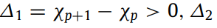 است، پس وجود دارد:
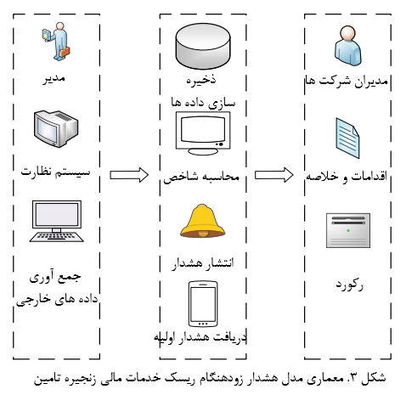
فرض بر این است که داده های عامل ریسک (χ، γ) دارای l گروه هستند، پس ماتریس λ به صورت زیر وجود دارد:
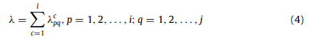
بیان ماتریس فازی R به صورت زیر است:
در میان آنها،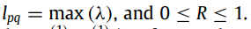.
فرض می شود که یک زیرمجموعه فازی از حوزه های χ، γ است، وجود دارد:
در میان آنها، "*" نشان دهنده قانون عملیات ماتریس رابطه فازی است.
وقتی χ ≤ χ1، وجود دارد:
وقتی χ > χi وجود دارد:
وقتی χ1 < χ < χi وجود دارد:
(2) الگوریتم ژنتیک
الگوریتم ژنتیک از فناوری کامپیوتر و تفکر ریاضی برای شبیه سازی فرآیند تکامل طبیعی استفاده می کند. راه حل بهینه را با تبدیل فرآیند حل مسائل در زمینه های دیگر به فرآیندهایی مانند متقاطع کروموزوم و جهش در زمینه بیولوژیکی می یابد (Yildirim and Cengiz, 2022).
پس از استخراج و ترکیب ویژگی‌های ریسک خدمات مالی زنجیره تامین، بردار ویژگی نهایی به دست می‌آید: از میان آنها، J ریسک نمونه و I ریسک اصلی پیشگیرانه است. c تعداد ویژگی ها و g_{p} وزن است.
وزن بهینه شناسایی و طبقه بندی ریسک خدمات مالی زنجیره تامین عبارت است از:
در میان آنها، D وزن بهینه در g_{p} و AP√ دقیق و با دقت است.
الگوریتم ژنتیک ارزش وزن مشخصه برای بهینه سازی مدل هشدار ریسک خدمات مالی زنجیره تامین استفاده می شود، سپس فرمول های به روز رسانی وزن عبارتند از:
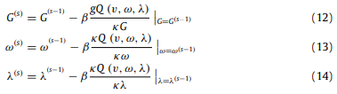
در میان آنها، G وزن کمی ریسک خدمات مالی زنجیره تامین بهینه شده است. ω مقدار بایاس و λ پارامتر وزن است.
(3) الگوریتم ازدحام ذرات
بهینه سازی ازدحام ذرات یک الگوریتم جستجوی تصادفی است که راه حل بهینه را با تقلید از رفتار گروهی پرندگان پیدا می کند (Hoettecke et al., 2022).
فرض بر این است که موقعیت فعلی ذره p همان ω است و موقعیت بهینه ای که ذره p تجربه کرده است ν است، پس رابطه زیر برقرار است:
موقعیت بهینه ذره p به صورت زیر تعیین می شود:
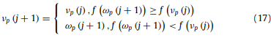
اگر تعداد کل ذرات ازدحام i باشد، بهترین موقعیتی که همه ذرات تجربه می کنند به صورت زیر است:
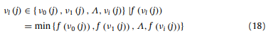
تابع تکامل بهینه سازی ازدحام ذرات را می توان به صورت زیر توصیف کرد:
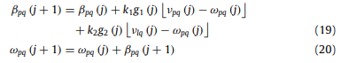
در میان آنها، q نشان دهنده بعد ذره p، و j نشان دهنده تعداد تکرارها است. k1, k2 ثابت های شتاب هستند و g1, g2 توابع تصادفی مستقل هستند.

4. هدف آزمایشی و طراحی مدل هشدار اولیه ریسک
(1) هدف آزمایشی
با استفاده از شبکه عصبی مصنوعی، الگوریتم ژنتیک و الگوریتم ازدحام ذرات برای انجام تحقیقات تجربی در مورد ریسک خدمات مالی زنجیره تامین، ثابت می‌شود که مدل هشدار اولیه ریسک ساخته شده در این مقاله می‌تواند ریسک خدمات مالی زنجیره تامین را که صنعت انرژی با آن مواجه است کاهش دهد. تجارت بین المللی، در نتیجه توسعه صنعت انرژی را ارتقا می دهد.

(2) طراحی آزمایشی
4 بانک انتخاب و به دو گروه تقسیم شدند. گروه اول از مدل هشدار اولیه ریسک مبتنی بر الگوریتم هوش مصنوعی برای هشدار و کنترل ریسکات خدمات مالی زنجیره تامین استفاده کردند. این گروه گروه R نام داشت که شامل بانک S و بانک T می شد. گروه دوم از روش های سنتی هشدار زودهنگام ریسک برای پیش اخطار و کنترل ریسک های خدمات مالی زنجیره تامین استفاده کردند. این گروه گروه U نام داشت که شامل بانک V و بانک W بود. یک مطالعه تجربی 6 ماهه بر روی 4 بانک انجام شد و مطالعه تجربی از پنج بعد ارزیابی صحت اعتبار شرکت، بروز ریسک عملیاتی انجام شد. ، دقت جمع آوری اطلاعات، میزان تغییرات در ریسک های قانونی و نظارتی و دقت پیش بینی ریسک های محیطی خارجی. پس از پایان آزمایش، نتایج تجربی مشاهده و تجزیه و تحلیل می شود.

5. نتایج تجربی مدل هشدار اولیه ریسک
(1) ارزیابی دقت اعتبار شرکت
آزمون ارزیابی اعتبار شرکتی 6 ماهه برای بانک‌های گروه R و بانک‌های گروه U انجام شد. بانک‌های گروه R از مدل هشدار زودهنگام ریسک مبتنی بر الگوریتم هوش مصنوعی برای ارزیابی و آزمایش استفاده کردند، در حالی که بانک‌های گروه U از روش‌های سنتی هشدار اولیه ریسک برای ارزیابی و آزمایش استفاده کردند. همانطور که در شکل 4 نشان داده شده است، آمار داده ها یک بار در ماه برای به دست آوردن دقت ارزیابی اعتبار بانک از شرکت انجام شد.
شکل 4a دقت ارزیابی بانک از اعتبار شرکتی را نشان می دهد و شکل 4b میانگین دقت ارزیابی بانک از اعتبار شرکتی را نشان می دهد. در مجموع، دقت ارزیابی بانک S و بانک T بالاتر از بانک V و بانک W بود. دقت ارزیابی بانک S در ماه اول 73.66 درصد، بانک T 72.7 درصد، بانک V و بانک W به ترتیب 65.7 درصد و 64.8 درصد بودند. در ماه اول، دقت ارزیابی بانک‌های گروه R 7.93 درصد بیشتر از بانک‌های گروه U بود. مدل هشدار اولیه ریسک مبتنی بر الگوریتم هوش مصنوعی از همان ابتدا در بهبود دقت ارزیابی بانک نقش داشت. از نتایج آزمون نهایی، دقت ارزیابی بانک اس و بانک تی به ترتیب 26/85 و 39/85 درصد و دقت ارزیابی بانک V و بانک W به ترتیب 63/79 و 59/81 درصد بود. دقت ارزیابی گروه R بالاتر از گروه U بود. در ماه چهارم، بانک V و بانک W هر دو کاهش اندکی در دقت ارزیابی داشتند، در حالی که بانک S و بانک T روند نزولی نشان ندادند، که نشان می‌دهد. که مدل هشدار اولیه ریسک مبتنی بر الگوریتم هوش مصنوعی از نظر دقت ارزیابی نسبتاً پایدار است. میانگین دقت ارزیابی گروه R 79.81% و در گروه U 74.29% بود. میانگین دقت ارزیابی گروه R 7.43 درصد بیشتر از گروه U بود که نشان داد مدل هشدار اولیه ریسک مبتنی بر الگوریتم هوش مصنوعی می تواند نقش مهمی در بهبود دقت ارزیابی داشته باشد.
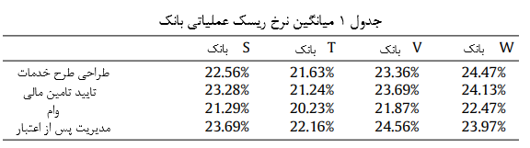
(2) بروز ریسک عملیاتی بانک
یک مطالعه 6 ماهه در مورد بروز ریسک عملیاتی بانک برای مقایسه تفاوت بین بانک‌های گروه R و بانک‌های گروه U انجام شد. نتایج تجربی در جدول 1 نشان داده شده است.
از جدول 1 می توان مشاهده کرد که بروز ریسک عملیاتی بانک در چهار پیوند عملیاتی طراحی طرح خدمات، تایید تامین مالی، وام دهی و مدیریت پس از اعتبار منعکس شده است. در طراحی طرح خدمات، بانک T با 21.63 درصد کمترین میزان بروز ریسک عملیاتی و بانک W با 24.47 درصد بیشترین میزان بروز ریسک عملیاتی را داشتند. در فرآیند تایید تامین مالی، بانک T با 21.24% کمترین میزان وقوع ریسک عملیاتی را داشت و بانک S دارای نرخ بروز ریسک عملیاتی بود که 0.41% کمتر از بانک V بود. در فرآیند وام دهی، نرخ ریسک عملیاتی بانک T 20.23 درصد بود که 2.24 درصد کمتر از بانک W بود. از نظر مدیریت پس از اعتبار، بانک V با 24.56 درصد بیشترین میزان بروز ریسک عملیاتی را داشت که 2.4 درصد بیشتر از بانک T بود. نرخ بروز ریسک عملیاتی کلی بانک S و بانک T به ترتیب 22.71% و 21.32% بود. نرخ بروز ریسک عملیاتی کل بانک V و بانک W به ترتیب 23.37٪ و 23.76٪ بود. بروز ریسک عملیاتی در گروه R 6.58 درصد کمتر از گروه U بود. مدل‌های هشدار اولیه ریسک مبتنی بر الگوریتم‌های هوش مصنوعی نقش مهمی در کاهش بروز ریسک‌های عملیاتی بانک داشتند.
(3) دقت جمع آوری اطلاعات
بررسی 6 ماهه صحت جمع آوری اطلاعات توسط بانک ها انجام شد. با مقایسه تفاوت بین بانک‌های گروه R و بانک‌های گروه U، تأثیر مدل هشدار زودهنگام ریسک و روش سنتی هشدار زودهنگام ریسک بر دقت جمع‌آوری اطلاعات مورد بررسی قرار گرفت. محتوای خاص در شکل 5 نشان داده شده است.
شکل 5a دقت جمع آوری اطلاعات بانک ها را نشان می دهد و شکل 5b میانگین دقت جمع آوری اطلاعات بانک ها را نشان می دهد. از شکل 5a می توان دید، دقت جمع آوری اطلاعات دو بانک در گروه R در یک روند صعودی ثابت بوده و روند توسعه دقت جمع آوری اطلاعات دو بانک در گروه U افزایش و کاهش یافته است. که به اندازه کافی پایدار نیست. صحت جمع آوری اطلاعات بانک V در ماه چهارم نسبت به ماه سوم 0.41 درصد کاهش و در ماه پنجم 1.69 درصد کاهش داشته است. دقت جمع آوری اطلاعات بانک W در ماه سوم 0.67 درصد کاهش یافت. نشان داد که در مقایسه با روش سنتی هشدار زودهنگام ریسک، مدل هشدار زودهنگام ریسک مبتنی بر الگوریتم هوش مصنوعی از مزیت ثبات در بهبود دقت جمع‌آوری اطلاعات برخوردار است. در ماه ششم، صحت جمع‌آوری اطلاعات بانک ‌های گروه R به 90.91 درصد و صحت جمع‌آوری اطلاعات بانک‌ های گروه U به 85.81 درصد رسید. از نظر اثر بهبود نهایی دقت جمع‌آوری اطلاعات، مدل هشدار زودهنگام ریسک مبتنی بر الگوریتم هوش مصنوعی عملکرد نسبتاً خوبی داشت. میانگین دقت جمع‌آوری اطلاعات در گروه R 84.11 درصد و در گروه U 79.64 درصد بود. میانگین دقت جمع آوری اطلاعات گروه R 5.61 درصد بیشتر از گروه U بود.
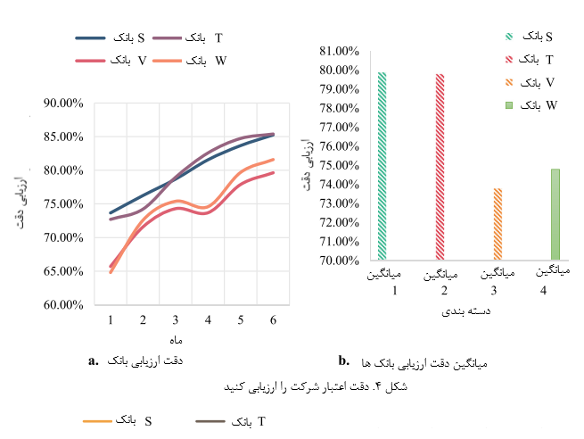
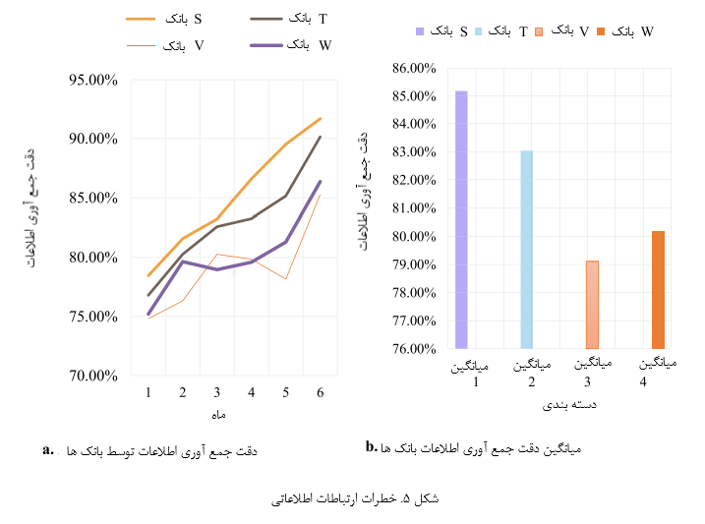

(4) تغییرات در ریسک قوانین و مقررات
بانک‌های گروه R با استفاده از مدل هشدار زودهنگام ریسک و بانک‌های گروه U با استفاده از روش سنتی هشدار زودهنگام ریسک، برای عملکردشان در کاهش ریسک‌ های قانونی و نظارتی مورد آزمایش قرار گرفتند و ماهی یک‌بار ثبت شدند. نتایج در شکل 6 نشان داده شده است.
شکل 6a شاخص های ریسک قانونی و نظارتی را نشان می دهد که بانک ها هنگام ارائه خدمات تامین مالی با آن مواجه هستند و شکل 6b میانگین شاخص های ریسک قانونی و نظارتی بانک ها در یک دوره 6 ماهه است. در مجموع، شاخص‌های ریسک قانونی و نظارتی گروه R و گروه U روند نزولی داشتند و میزان تغییر بیشتر مشهود بود. شاخص‌های ریسک قانونی و نظارتی چهار بانک از بیش از 30 درصد به کمتر از 21 درصد کاهش یافته بود که نشان می‌دهد هشدار زودهنگام و کنترل ریسک‌های قانونی و نظارتی مؤثر بوده است. شاخص ریسک قوانین و مقررات بانک اس در ماه اول 37.5 درصد و شاخص ریسک در ماه دوم 5.4 درصد کاهش یافت و میزان افت مشهودتر بود. شاخص ریسک قانونی و نظارتی بانک T در ماه اول 38.5 درصد و شاخص ریسک در ماه دوم 6.3 درصد کاهش یافت و نرخ کاهش نیز سریعتر بود. در ماه ششم، شاخص‌های ریسک قانونی و نظارتی بانک S و بانک T به ترتیب 53/17 درصد و 95/18 درصد بود که نشان می‌دهد مدل هشدار زودهنگام ریسک مبتنی بر الگوریتم هوش مصنوعی نقش برجسته‌تری در کاهش ریسک‌های قانونی و نظارتی دارد. شاخص های ریسک قانونی و نظارتی بانک V و بانک W نیز در ماه ششم تا حد زیادی کاهش یافت، اما شاخص ریسک قانونی و نظارتی بانک V در ماه چهارم تنها 1.2 درصد کاهش یافت. شاخص ریسک قانونی و نظارتی بانک W در ماه چهارم 0.1 درصد افزایش یافت و روش سنتی هشدار زودهنگام ریسک ثبات کافی در کاهش ریسک‌های قانونی و نظارتی نداشت. میانگین شاخص ریسک قانونی و نظارتی در گروه R 27.51 درصد و در گروه U 29.6 درصد بود. میانگین شاخص ریسک قانونی و نظارتی گروه R در مقایسه با گروه U 7.06 درصد کاهش یافت.
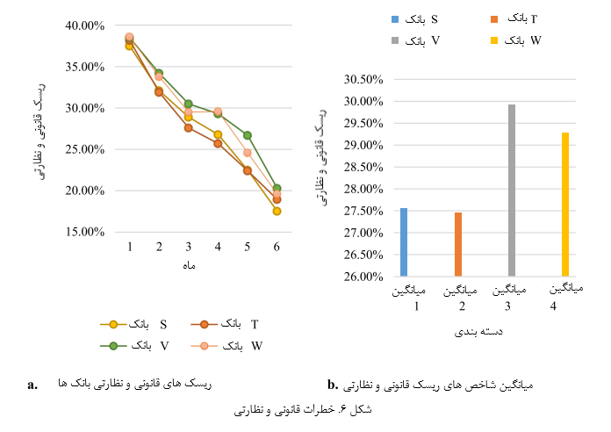
(5) دقت پیش بینی ریسک محیطی خارجی
تغییرات محیطی در بازار بین المللی ریسکات عملیاتی شرکت های زنجیره تامین را افزایش می دهد. بانک ها برای حفظ امنیت وجوه خود باید در هنگام ارائه خدمات تامین مالی به محیط عملیاتی بازار بین المللی توجه زیادی داشته باشند. همانطور که در شکل 7 نشان داده شده است، یک مطالعه 6 ماهه بر روی دقت پیش‌بینی ریسک محیطی خارجی بانک انجام شد.
شکل 7a دقت پیش‌بینی ریسک محیطی خارجی بانک را نشان می‌دهد و شکل 7b میانگین دقت پیش‌بینی ریسک محیطی خارجی بانک را نشان می‌دهد. صحت پیش‌بینی ریسک محیطی خارجی بانک اس در ماه اول 75.68 درصد بود که در ماه دوم 2.01 درصد افزایش یافت و از آن زمان تاکنون روند رشد نسبتاً ثابتی را حفظ کرده است. در ماه ششم، دقت پیش ‌بینی ریسک به 82.56 درصد رسید که 6.88 درصد بیشتر از ماه اول بود. روند توسعه دقت پیش‌بینی بانک T تقریباً مشابه بانک S بود و همیشه روند صعودی خود را حفظ کرده بود. در ماه ششم، دقت پیش‌بینی ریسک بانک T به 82.33 درصد رسید که 6.08 درصد بیشتر از ماه اول بود. دقت پیش‌بینی بانک V در ماه چهارم 0.25 درصد نسبت به ماه سوم کاهش داشت و دقت پیش‌بینی ریسک در ماه ششم 78.74 درصد بود. در ماه های پنجم و ششم، دقت پیش بینی ریسک بانک W کاهش یافت. در ماه ششم، دقت پیش‌بینی ریسک 77.59 درصد بود. دقت پیش‌بینی ریسک محیطی خارجی گروه R 79.34٪ و در گروه U 76.64٪ بود. دقت پیش‌بینی ریسک محیطی خارجی گروه R 3.52 درصد بیشتر از گروه U بود. به طور کلی، در مقایسه با روش‌های هشدار اولیه ریسک سنتی، مدل‌های هشدار اولیه ریسک مبتنی بر الگوریتم هوش مصنوعی نه تنها می‌توانند در بهبود دقت نقش داشته باشند. از پیش بینی ریسک محیطی خارجی، بلکه هنگام ایفای نقش ثبات دارند.

6. نتیجه گیری
خدمات مالی زنجیره تأمین تجارت بین‌الملل هنوز با تأثیر ریسک اعتباری شرکت، ریسک عملیاتی بانک و سایر ریسکات مواجه است. روش‌های سنتی هشدار زودهنگام ریسک، قابلیت‌های هشدار اولیه و پیشگیری را برای ریسک‌های خدمات مالی زنجیره تامین محدود می‌کنند، که منجر به عملکرد ناکافی خدمات مالی زنجیره تامین می‌شود. به منظور حل این مشکل، از سه الگوریتم هوش مصنوعی، شبکه عصبی مصنوعی، الگوریتم ژنتیک و الگوریتم ازدحام ذرات برای تحلیل ریسک خدمات مالی زنجیره تامین تجارت بین‌المللی صنعت انرژی استفاده شد. یک مدل هشدار اولیه ریسک برای خدمات مالی زنجیره تامین تجارت بین‌المللی صنعت انرژی ساخته شد. از طریق آزمایش‌ها، ثابت شد که مدل هشدار زودهنگام ریسک مبتنی بر الگوریتم هوش مصنوعی می‌تواند ریسکات موجود در خدمات مالی زنجیره تامین تجارت بین‌المللی صنعت انرژی را کاهش دهد. مدل هشدار زودهنگام ریسک مبتنی بر الگوریتم هوش مصنوعی می تواند به خدمات مالی زنجیره تامین کمک کند تا نقش قدرتمندتری ایفا کنند و در نتیجه به شرکت های انرژی کوچک و متوسط ​​کمک می کند تا مقیاس واردات و صادرات را تامین مالی و گسترش دهند. همچنین می تواند نرخ گردش سرمایه شرکت های بزرگ انرژی را بهبود بخشد و هزینه های عملیاتی را کاهش دهد.

References
Bao, T., Cheng, L.F., Chen, B.X., 2018. Design of reactive power optimization analysis software based on artificial intelligence algorithm. Power Syst. Protect. Control 46 (3), 89–96.
Chen, S., 2018. Risks and countermeasures of financial services in international trade supply chain. Mod. Bus. 42 (25), 89–90.
Chen, L., 2022. Analysis on the financing methods and countermeasures of international trade supply chain finance. Bus. Exhib. Econ. 37 (10), 45–47.
Gao, Y., Pan, X.Y., Li, J.T., 2021. Predictive value of artificial intelligence algorithm model in the diagnosis of lower extremity venous thromboembolism in trauma patients. Chin. J. Trauma 37 (10), 932–937.
Hoettecke, Lukas, Thiem, Sebastian, Schäfer, Jochen, Niessen, Stefan, 2022. Resilience optimization of multi-modal energy supply systems: Case study in German metal industry. Comput. Chem. Eng. 162, 107824.
Leukel, Jörg, Sugumaran, Vijayan, 2022. How novice analysts understand supply chain process models: an experimental study of using diagrams and texts. J. Enterp. Inf. Manag. 35 (3), 757–773.
Li, X., 2020. Risk assessment of wireless mobile communication system based on artificial intelligence algorithm. Mod. Electron. Technol. 43 (1), 12–15.
Peng, K.H., Huang, Y.F., Yao, J.M., 2018. Comparison of database technology curriculum automatic examination of multiple artificial intelligence algorithms. Comput. Syst. Appl. 27 (3), 210–216.
Sankar, S., Somula, Ramasubbareddy, Parvathala, Balakesavareddy, Kolli, Srinivas, Pulipati, Srilatha, Srinivas Thuluva, Aditya Sai, 2022. SOA-EACR: Seagull optimization algorithm based energy aware cluster routing protocol for wireless sensor networks in the livestock industry. Sustain. Comput. Inform. Syst. 33, 100645.
Song, C., 2020. Analysis of financing and supply chain financial services in comprehensive foreign trade services. Int. Publ. Relat. 25 (2), 290–295.
Sornalakshmi, M., Balamurali, S., Venkatesulu, M., et al., 2022. Hybrid method for mining rules based on enhanced apriori algorithm with sequential minimal optimization in healthcare industry. Neural Comput. Appl. 34, 10597–10610.
Wang, Y.M., 2017. Risks and prevention of commercial bank supply chain finance. Financ. Theory Pract. 16 (2), 1–15.
Wang, Zhoufeng, He, Xiangqi, Shen, Huiling, Fan, Shangjie, Zeng, Yilong, 2022. Multi-source information fusion to identify water supply pipe leakage based on SVM and VMD. Inf. Process. Manag. 59 (2), 102819.
Wei, Y.Y., 2019. Risk analysis and countermeasures of international trade supply chain financial services. Consum. Guide 38 (6), 230–239.
Yang, W.Q., 2019. On the risk prevention of supply chain trade financing of large and medium-sized state-owned foreign trade enterprises. Invest. Entrep. 14 (3), 31–35.
Yang, F., Zhou, M., Dai, C.N., 2019. Construction and analysis of gasoline yield prediction model for catalytic cracking unit based on artificial intelligence algorithm. Chin. J. Pet. (Pet. Process.) 35 (4), 807–817.
Yildirim, Emre, Cengiz, Mehmet Ali, 2022. Modeling dependency between industry production and energy market via stochastic copula approach. Commun. Stat. Simul. Comput. 51 (4), 2006–2019.
Zhang, W., 2018. Application of artificial intelligence algorithm in image processing. Commun. World 38 (4), 63–64.
Zhou, Y.Y., Ren, Y.Y., Zhang, K.Y., 2021. Exploring the application of artificial intelligence algorithms in acupuncture research based on brain signal analysis. Shanghai J. Acupunct. 40 (4), 507–510.
Zhu, Y.Q., Zhu, Z.F., Zhu, G., 2018. Analysis of the influencing factors of supply chain financial risk transmission and their interaction based on international logistics. Logist. Eng. Manag. 40 (10), 1–5.

